Услуги ПФР в электронном виде.

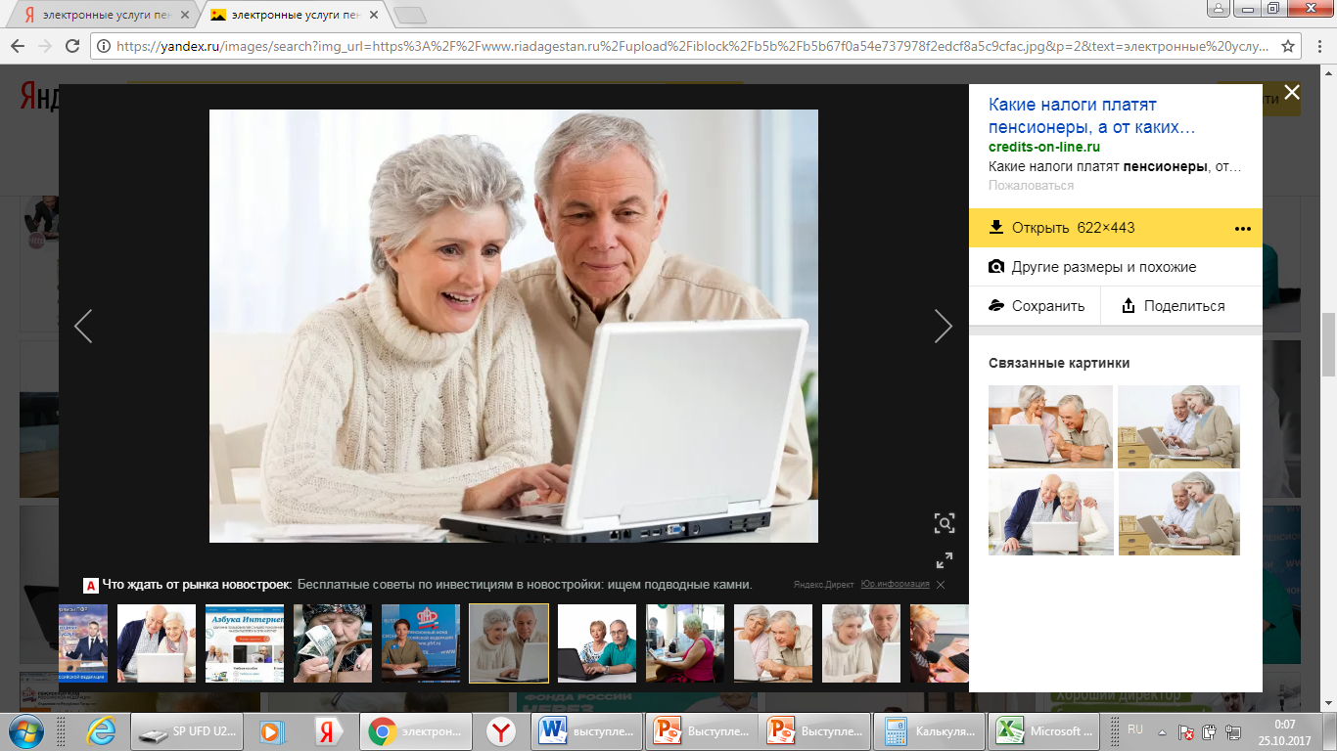
Граждане могут получить ряд услуг, предоставляемых ПФР, в электронном виде используя Единый портал государственных и муниципальных услуг (www.gosuslugi.ru) (ЕПГУ) или Личный кабинет гражданина на сайте ПФР.
Раньше, чтобы получить государственную услугу, гражданин приходил в государственное учреждение. Теперь государство постепенно переводит госуслуги в электронную форму, чтобы граждане могли получать их дистанционно через интернет.
Пользоваться государственными услугами ПФР в электронном виде – просто. Достаточно один раз зарегистрироваться на портале www.gosuslugi.ru и получить подтвержденную учетную запись, посетив ближайшую клиентскую службу ПФР или МФЦ, отделение «Почты России» или офис «Ростелекома». Полученные логин и пароль необходимо использовать для входа в Личный кабинет гражданина на сайте ПФР www.pfrf.ru. Личный кабинет - отправная точка для получения электронных госуслуг.
В настоящее время по ряду услуг ПФР можно заполнить и отправить в электронной форме заявление по установленной форме на получение услуги.
Для того, чтобы электронное заявление имело юридическую силу, необходима электронная подпись, которая идентифицирует получателя госуслуги. Стандартная регистрация по портале госуслуг создает простую электронную подпись. Только заявления, поданные в электронном виде через портал госуслуг или сайт ПФР с использованием личного кабинета гражданина, имеют юридическую силу и используются для оказания госуслуг. Результатом административной процедуры по рассмотрению электронного заявления является принятие территориальным органом ПФР решения об удовлетворении либо об отказе в удовлетворении поданного заявления.
Таким образом, для получения госуслуг ПФР в электронном виде необходимо иметь подтвержденную учетную запись на едином портале государственных услуг (gosuslugi.ru). Если гражданин уже зарегистрирован на портале, необходимо использовать логин и пароль, указанные при регистрации для входа в личный кабинет гражданина и подачи соответствующего электронного заявления.
При этом, электронные заявления на получение госуслуг ПФР нельзя путать с электронным обращениями. Направить электронное обращение, по волнующей ситуации, можно на официальном сайте Пенсионного фонда через Личный кабинет гражданина в разделе «Обращения граждан», без регистрации на портале госуслуг. Подать электронное обращение можно по любому вопросу, относящемуся к компетенции ПФР, которое будет рассмотрено в соответствии с требованиями Федерального закона от 02.05.2006 № 59-ФЗ «О порядке рассмотрения обращений граждан Российской Федерации». Для направления обращения в ПФР – регистрация на портале госуслуг не требуется. В результате рассмотрения электронного обращения заявителю будет дан ответ в течение 30 дней со дня регистрации обращения.
Клиентская служба (на правах отдела) в Муслюмовском районе.

